**PENGARUH DAYA TARIK IKLAN, PERSEPSI HARGA DAN *ELECTRONIC WORD OF MOUTH* (*EWOM*)TERHADAP**

**MINAT PENGGUNA JASA TRANSPORTASI**

***ONLINE* GOJEK**

**(Studi kasus Pada Masyarakat di Kecamatan Cilodong Depok)**

**Fitriana**

Sekolah Tinggi Ilmu Ekonomi GICI Depok Ema[il: fitrianask98@gmail.com](mailto:il:%20fitrianask98@gmail.com)

**Abstrak**

Pesatnya perkembangan ilmu pengetahuan dan teknologi telah memberikan kemudahan yang besar bagi segala aspek kehidupan masyarakat. Ditambah dengan munculnya Internet, kemajuan teknologi telah sangat dipromosikan. Dapat dikatakan bahwa transportasi memegang peranan penting dalam mencapai tujuan pembangunan ekonomi.

Tujuan dari penelitian ini adalah untuk mengetahui dan menganalisis Pengaruh Daya Tarik Iklan, Persepsi Harga *dan Electronic Word of Mouth (EWOM*) Terhadap Minat Pengguna jasa Transportasi *Online* Gojek. Jenis penelitian yang digunakan adalah penelitian penjelasan *(explanatory)* dengan metode penelitian berupa pengumpulan data menggunakan kuisioner. Model analisis data yang digunakan adalah analisis regresi linier berganda. Pemilihan sampel dilakukan dengan cara *purposive sampling.* Adapun sampel tersebut berjumlah 100 responden.

**Kata kunci : daya tarik iklan, persepsi harga, *electronic word of mouth*, minat pengguna jasa.**

***Abstract***

*The rapid development of science and technology has provided great convenience for all aspects of people’s lives. Coupled with the advent of the Internet, technological advances have been greatly promoted. It can be said that transportation plays an important role in achieving the goals of economic development.*

*The purpose of this study was to determine and analysze the influence of advertising attractiveness, price perception and electronic word of mouth (EWOM) on the interest of users of Gojek’s online transportation services. The type research methods in the form of data collection using questionnaires. The data analysis model used is multiple linear regression analysis. Sample selection was done by purposive sampling. The sample amounted to 100 respondents.*

***Keywords : advertising attractiveness, price perception, elctronic word of mouth, interest in service users.***

Fitriana, [fitrianask98@gmail.com](mailto:fitrianask98@gmail.com), 083152641525

# BAB I PENDAHULUAN

* 1. **Latar Belakang**

Perkembangan Di zaman modern yang semakin berkembang seperti sekarang ini, transportasi merupakan salah satu penunjang penting untuk kegiatan sehari-hari. Dikarenakan perkembangan zaman, perkembangan dunia usaha di bidang industri seakan tidak ada habisnya. Kemajuan teknologi dan komunikasi seperti internet juga meningkatkan intensitas persaingan atau kompetisi karena memungkinkan pelanggan untuk mengakses lebih banyak informasi tentang berbagai macam produk yang ditawarkan. Melihat situasi modern seperti sekarang ini, orang-orang menggunakan teknologi dimanapun mereka berada. Teknologi telah menjadi landasan kehidupan masyarakat, sehingga perusahaan jasa dituntut untuk berinovasi menciptakan bisnis yang mengikuti dan memanfaatkan kemajuan teknologi agar dapat bersaing di dunia bisnis.

Pesatnya perkembangan ilmu pengetahuan dan teknologi telah memberikan kemudahan yang besar bagi segala aspek kehidupan masyarakat. Ditambah dengan munculnya Internet, kemajuan teknologi telah sangat dipromosikan. Dapat dikatakan bahwa transportasi memegang peranan penting dalam mencapai tujuan pembangunan ekonomi. Transportasi adalah pergerakan atau pergerakan manusia dengan menggunakan peralatan bantu berupa kendaraan seperti mobil atau sepeda motor untuk mencapai tujuannya.

Demikian pula perkembangan industri jasa tidak jauh berbeda dengan tingkat perkembangan industri lainnya. Persaingan yang ketat dalam industri jasa transportasi disebabkan oleh fakta bahwa pelanggan menjadi lebih pintar, lebih sensitif terhadap harga dan lebih menuntut, sehingga situasi saat ini memberi pelanggan lebih banyak pilihan dalam menggunakan uang mereka. Transportasi dapat dikatakan sebagai jenis permintaan yang sangat penting, karena kebutuhan transportasi sangat beragam, seperti pergi ke sekolah, pergi ke pasar, dan hiburan.

Transportasi sangat beragam, mulai dari keberadaan alat transportasi modern seperti becak, hingga alat transportasi modern yang menggunakan mesin seperti mobil, sepeda motor, pesawat, kereta api dan kapal laut. Rata-rata masyarakat saat ini sudah memiliki mobil pribadi yang dapat melakukan perjalanan dari satu tempat ke tempat lain secara efisien dan efektif. Sayangnya, jumlah kendaraan yang banyak tidak bisa menandingi lebar jalan. Akhirnya muncul masalah baru, yaitu kemacetan. Akibat dampak kemacetan di perkotaan, banyak pihak yang berakhir pada posisi yang sangat dirugikan, seperti anak-anak yang terlambat masuk kerja atau sekolah atau pelajar dan pekerja.

# Rumusan Masalah

Berdasarkan identifikasi masalah di atas maka permasalahan pokok penelitian ini adalah:

1. Apakah Daya Tarik Iklan berpengaruh terhadap minat pengguna jasa transportasi *online* Gojek?
2. Apakah Harga berpegaruh terhadap minat pengguna jasa transportasi online Go-Jek?
3. Apakah *Electronic Word of Mouth* *(eWOM)* berpengaruh terhadap minat pengguna jasa transportasi *online* Gojek?
4. Secara Simultan Apakah Daya Tarik Iklan, Persepsi Harga dan *Electronic Word of Mouth (eWOM)* berpengaruh terhadap Minat Pengguna Jasa Transportasi *Online* Gojek ?

# Tujuan Penelitian

Melihat rumusan masalah di atas maka penelitian ini memiliki beberapa tujuan, yang dapat penulis sampaikan sebagai berikut:

1. Untuk mengetahui Apakah Daya Tarik Iklan berpengaruh terhadap minat pengguna jasa transportasi *online* Gojek.
2. Untuk mengetahui Apakah Harga berpegaruh terhadap minat pengguna jasa transportasi *online* Gojek.
3. Untuk megetahui Apakah *Electronic Word of Mouth* (*eWOM*) berpengaruh terhadap minat pengguna jasa transportasi *online* Gojek.
4. Untuk mengetahui Apakah Daya Tarik Iklan, Persepsi Harga dan *Electronic Word of Mouth* berpengaruh secara simultan terhadap Minat Pengguna Jasa Transportasi Gojek.

**BAB III METODOLOGI PENELITIAN**

## **3.1.** **Tempat dan Waktu Penelitian**

Penelitian ini dilaksanakan di Kecamatan Cilodong Kota Depok pada Bulan April 2022 sampai dengan juni 2022, sesuai dengan jadwal yang tertera pada tabel dibawah ini.

## **3.2. Jenis Penelitian**

Metode penelitian yang digunakan dalam penelitian ini adalah penelitian survei yaitu penelitian yang datanya dikumpulkan dari sampel atas populasi untuk mewakili seluruh populasi. Maksud penelitian survei untuk penjajangan (*explorative*), deskriptif, penjelasan (*explanotory*), evaluasi, prediksi atau peramalan, penelitian operasional dan pengembangan indikator – indikator sosial. Metode survei digunakan untuk mendapatkan data dari tempat tertentu yang alamiah (bukan buatan), tetapi peneliti melakukan perlakuan dalam pengumpulan data, misalnya dengan mengedarkan kuisioner, tes, wawancara terstruktur dan sebagainya (Sugiyono, 2014:6).

## **3.3. Populasi dan Sampel**

Banyak ahli menjelaskan pengertian tentang populasi. Salah satunya Sugiyono

(2014:80) mengatakan bahwa:

“Populasi adalah wilayah generalisasi yang terdiri atas obyek/subyek yang mempunyai kualitas dan karakteristik tertentu yang ditetapkan oleh penelitian untuk dipelajari dan kemudian ditarik kesimpulannya. Jadi populasi bukan hanya orang, tetapi juga obyek dan benda-benda alam yang lain. Pupulasi juga bukan sekedar jumlah yang ada pada obyek/subyek yang dipelajari, tetapi meliputi seluruh karakteristik atau sifat yang dimiliki oleh subyek atau obyek itu”.

Adapun populasi dalam penelitian ini adalah para masyarakat yang ada di Kecamatan Cilodong. Berdasarkan data Badan Pusat Statistik (BPS) Jumlah Kepala Keluarga dan Jenis Kelamin yang ada di Kecamatan Cilodong adalah sebesar 48.076 orang. Oleh sebab itu dalam penelitian ini kami menggunakan angka 48.076 sebagai populasi penelitian.

Sejalan dengan pengertian populasi, banyak juga ahli yang mendefinisikan pengertian tentang sampel. Sugiyono (2016:81) mengatakan bahwa:

*”Sampel adalah bagian dari jumlah dan karakteristik yang dimiliki oleh populasi tersebut. Bila populasi besar dan peneliti tidak mungkin mempelajari semua yang ada pada populasi, misalnya karena keterbatasan dana, tenaga dan waktu, maka peneliti dapat menggunakan sampel yang diambil dari populasi itu. Apa yang dipelajari dari populasi itu, kesimpulannya akan dapat diberlakukan untuk populasi. Untuk itu sampel yang diambil dari populasi harus betul-betul representatif (mewakili).”*

Sampel adalah sebagian dari populasi yang diteliti. Hal ini berarti bahwa sampel mewakili populasi.

Guna mendapatkan sampel yang representatif yaitu dapat mewakili populasi penelitian di atas, maka penulis akan menggunakan teknik pengambilan sampel berupa purposive sampling yaitu teknik penentuan sampel dengan pertimbangan tertentu (Sugiyono 2014:85).Oleh sebab itu peneliti tidak menentukan siapa yang akan dijadikan responden, melainkan sampel diambil secara acak yang dipandang sesuai untuk digunakan sebagai sumber data serta memenuhi 3 kriteria sebagai berikut:

Untuk mengambil data sampel pada penelitian ini menggunakan rumus slovin dengan tingkat kesalahan 10% atau 0,1.

Keterangan:

n = banyaknya sampel

N = Jumlah Populasi

d² = Presisi yang ditetapkan (dalam penelitian ini ditetapkan 10%)

Sumber : Rakhmad dalam Unaradjan (2013:124)

(dibulatkan menjadi 100 responden)

Dengan demikian maka jumlah sampel yang diambil sebanyak: 100 responden.

## **Teknik Pengumpulan Data**

Proses pengumpulan data sebenarnya dapat dilakukan dengan beberapa cara. Sugiyono (2014:137) menyatakan bahwa:

*”Terdapat dua hal utama yang mempengaruhi kualitas data hasil penelitian yaitu kulaitas instrumen penelitian dan kualitas pengumpulan data. Kualitas instrumen penelitian berkenaan dengan validitas dan reliabilitas instrumen dan kualitas pengumpulan data berkenaan ketepatan cara-cara yang digunakan untuk mengumpulkan data. Oleh karena itu instrumen yang telah teruji validitas dan reliabilitasnya, belum tentu dapat menghasilkan data yang valid dan reliabel, apabila instrumen tersebut tidak digunakan secara tepat dalam pengumpulan datanya.”*

Selanjutnya perlu penulis sampaikan bahwa dalam melakukan penelitian ini penulis mengumpulkan data primer yaitu data asli yang dikumpulkan oleh periset untuk menjawab masalah riset secara khusus (Sunyoto, 2014:28). Juga data sekunder yaitu data yang tidak langsung berasal dari sumber datanya dimana biasanya data tersebut dikumpulkan oleh lembaga pengumpul data dan dipublikasikan kepada masyarakat pengguna data (Sunyoto, 2014:42). Adapun beberapa teknik pengumpulan data yang digunakan adalah Metode Kuesioner (Angket) Merupakan teknik pengumpulan data yang dilakukan dengan cara membuat pertanyaan atau kuesioner yang akan dibagikan kepada responden yang menjadi objek penelitian. Responden diminta untuk memilih salah satu jawaban yang telah dipersiapkan pada lembaran kuisioner.

## **3.5. Teknik Analisis Data**

Teknik analisis data bertujuan untuk menjawab rumusan masalah maupun hipotesis penelitian yang telah dirumuskan sebelumnya. Data-data yang telah dikumpulkan akan diolah sehingga bisa diambil kesimpulan sesuai dengan jenis uji yang akan digunakan nantinya. Pada akhir kesimpulan itulah nantinya akan diketahui bagaimana pengaruh antara variabel independen dengan variabel dependen yang digunakan dalam penelitian ini.

Dalam penelitian ini digunakan analisis regresi berganda yaitu untuk mengetahui sejauh mana pengaruh variabel bebas terhadap variabel terikatnya. Analisis regresi ganda adalah suatu alat analisis peramalan nilai pengaruh dua variabel bebas atau lebih terhadap variabel terikat untuk membuktikan ada atau tidaknya hubungan fungsi atau hubungan kausal antara dua variabel bebas atau lebih (X1), (X2), (X3)……. (Xn) dengan satu variabel terikat (Unaradjan, 2013:225). Guna menguji pengaruh beberapa variabel bebas dengan variabel terikat dapat digunakan model matematika sebagai berikut:

Y = a + b1X1 + b2X2 + b3X3 + e

Keterangan:

Y = Variabel terikat (minat pengguna jasa)

a = Intersep (titik potong dengan sumbu Y)

b1...b3 = Koefisien regresi (konstanta) X1, X2, X3

X1 = Daya Tarik Iklan

X2 = Persepsi Harga

X3 = *Electronic Word of Mouth*

e = Standar erorr

Sumber: Arikunto dalam Unaradjan (2013:225)

# BAB IV HASIL DAN PEMBAHASAN

# Hasil Penelitian

# Hasil penelitian secara terperinci penulis sampaikan dibawah ini meliputi tanggapan responden, uji kualitas data yang meliputi uji validitas dan reliabilitas, uji asumsi klasik baik uji normalitas, uji multikolinieritas maupun uji heterokedastisitas, serta uji hipotesis yang meliputi hasil regresi, uji simultan, koefisien determinasi, uji parsial serta pengaruh dominan.

# Hasil Uji Kualitas Data

Uji validitas digunakan untuk melihat sejauh mana suatu alat pengukur itu bisa mengukur apa yang ingin diukur. Guna melihat valid atau tidaknya sebuah data maka kolom yang dilihat adalah kolom *Corrected Item-Total Correlation*. Dikatakan valid jika rhitung > 0,3. Untuk melihat tingkat validitas semua item nyataan kuesioner yang penulis susun, dapat dilihat pada tabel-tabel di bawah ini.

**Tabel 4.1. Hasil Uji Validitas Variabel Daya Tarik Iklan**

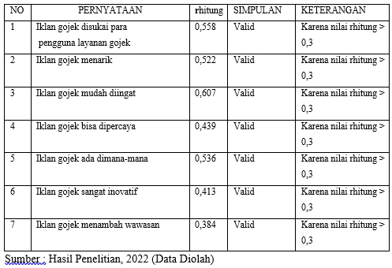

Data di atas menunjukkan bahwa semua nila rhitung yang disajikan pada kolom *Corrected Item-Total Correlation* hasil perhitungan menggunakan SPSS (terlampir) rhitung > 0,3 sehingga dapat dikatakan bahwa semua item pernyataan tentang variabel daya tarik iklan tersebut valid dan dapat digunakan untuk uji selanjutnya.

**Tabel 4.2. Hasil Uji Validitas Variabel Persepsi Harga**

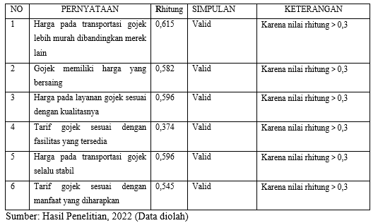

Data di atas menunjukkan bahwa semua nila rhitung yang disajikan pada kolom *Corrected Item-Total Correlation* hasil perhitungan menggunakan SPSS (terlampir) rhitung > 0,3 sehingga dapat dikatakan bahwa semua item pernyataan tentang variabel persepsi harga tersebut valid dan dapat digunakan untuk uji selanjutnya.

**Tabel 4.3. Hasil Uji Validitas Variabel *Electronic Word of Mouth***

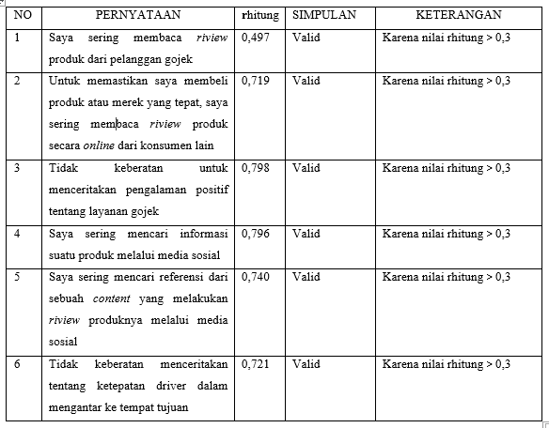

Data di atas menunjukkan bahwa semua nila rhitung yang disajikan pada kolom *Corrected Item-Total Correlation* hasil perhitungan menggunakan SPSS (terlampir) rhitung > 0,3 sehingga dapat dikatakan bahwa semua item pernyataan tentang variabel persepsi harga tersebut valid dan dapat digunakan untuk uji selanjutnya.

**Tabel 4.4. Hasil Uji Validitas Variabel Minat Pengguna Jasa**

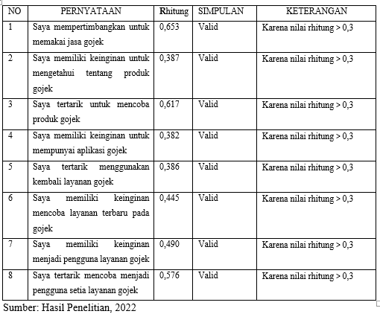

Data di atas menunjukkan bahwa semua nila rhitung yang disajikan pada kolom *Corrected Item-Total Correlation* hasil perhitungan menggunakan SPSS (terlampir rhitung > 0,3 sehingga dapat dikatakan bahwa semua item pernyataan tentang variabel persepsi harga tersebut valid dan dapat digunakan untuk uji selanjutnya.

Adapun hasil uji reliabilitas keempat variabel tersebut dapat dilihat pada tabel dibawah ini.

**Tabel 4.5. Hasil Uji Reliabilitas**

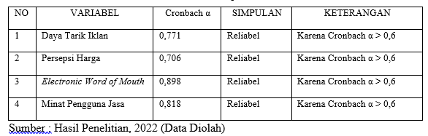

Data di atas menunjukkan bahwa semua nilai *Cronbach Alpha* yang tertera dalam Tabel *Reability Statistics* (terlampir) hasil perhitungan dengan menggunakan SPSS untuk masing-masing variabel lebih besar dari 0,6 sehingga dapat dikatakan bahwa semua instrumen penelitian ini handal (*reliabel*) dan dapat digunakan untuk uji selanjutnya.

# Hasil Uji Asumsi Klasik

Setelah melakukan uji kualitas data dan semua data yang dihasilkan layak untuk digunkan dalam uji selanjutnya maka yang perlu dilakukan adalah uji asumsi klasik. Uji ini wajib dilakukan sebelum seseorang melakukan analisis regeresi linier berganda. Adapun uji klasik yang dilakukan dalam penelitian ini meliputi : (1) uji normalitas, (2) uji multikolinieritas dan (3) uji heteroskedastisitas.

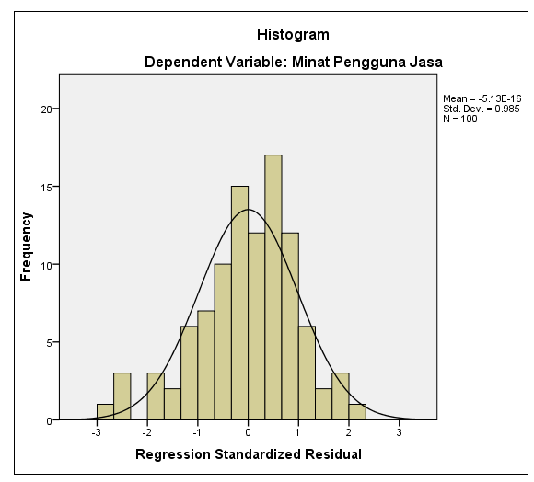

**Gambar 4.1. Hasil Uji Normalitas**

Pada grafik histogram di atas terlihat bahwa variabel berdistribusi normal. Hal ini ditunjukkan oleh gambar histogram tidak miring ke kanan maupun ke kiri sehingga model regresi layak digunakan untuk memprediksi minat pengguna jasa.

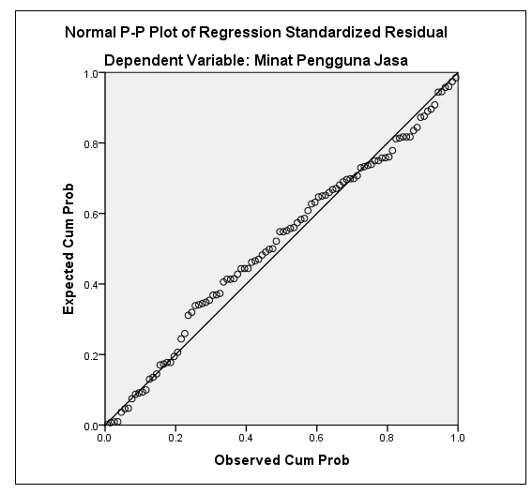

**Gambar 4.2. Hasil Uji Normalitas dengan PP-Plots**

Pada grafik PP-Plot di atas terlihat bahwa variabel berdistribusi normal. Hal ini ditunjukkan oleh gambar titik pada P-P Plot mengikuti garis diagonal nya sehingga model regresi layak digunakan untuk memprediksi minat pengguna jasa.

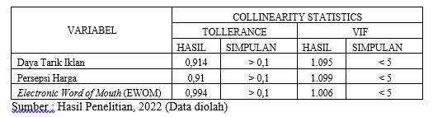

**4.6. Hasil Uji Multikolinieritas (Tolerance dan VIF)**

Uji heteroskedastisitas bertujuan menguji apakah dalam model regresi terjadi ketidaksamaan varian dari residual satu pengamatan ke pengamatan yang lain. Jika varian dari residual satu pengamatan ke pengamatan lain tetap, maka disebut homoskedastisitas dan jika berbeda disebut heteroskedastisitas. Uji heteroskedastisitas dapat dilakukan dengan pendekatan grafik. Dibawah ini penulis sampaikan hasil uji heteroskedastisitas menggunakan pendekatan grafik.

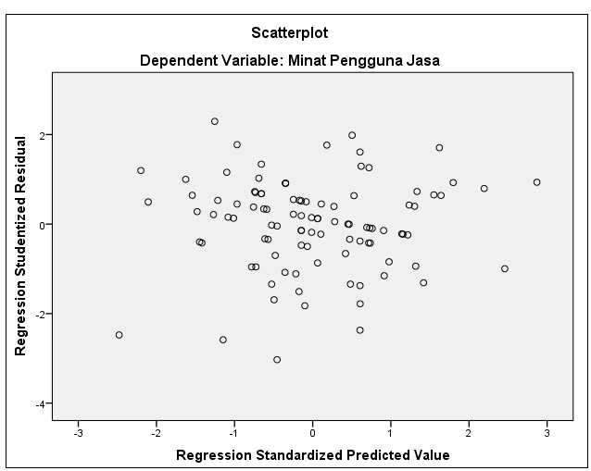

**Gambar 4.3. Hasil Uji Heterokedastisitas Dengan Pendekatan Grafik**

Grafik Scatterplot di atas memperlihatkan bahwa titik-titik menyebar secara acak tidak membentuk pola tertentu yang jelas serta tersebar baik di atas maupun di bawah angka nol pada sumbu Y. Hal ini berarti tidak terjadi heteroskedastisitas pada model regresi, sehingga model regresi layak digunakan untuk memprediksi minat pengguna jasa berdasarkan independennya.

**4.1.3. Uji Hipotesis**

Uji ini bertujuan untuk menjawab rumusan masalah sekaligus dugaan sementara atas jawaban rumusan masalah tersebut yang tertuang dalam hipotesis. Beberapa hal yang termasuk ke dalam uji hipotesis ini antara lain persamaan regresi, Uji F(uji simultan), koefisien dterminasi (R²) dan uji t (uji parsial).

**Tabel 4.7. Hasil Uji Regresi Berganda**

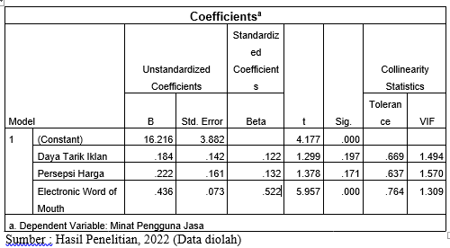

Melihat nilai *Unstandardizet Coefficients Beta* di atas, maka dapat ditentukan persamaan regresi linier berganda yang dihasilkan dari penelitian ini, sebagai berikut:

**Y = 16.216 + 0,184X₁ + 0,222X₂ + 0,436X₃**

Yang berarti bahwa :

Konstanta sebesar 16.216 yang berarti bahwa jika variabel daya tarik iklan, persepsi harga dan *electronic word of mouth* nol maka variabel minat pengguna jasa hanya sebesar 16.216.

Koefisien regresi variabel daya tarik iklan diperoleh nilai sebesar 0,184 yang berarti jika variabel daya tarik iklan mengalami kenaikan 1 poin sementara variabel persepsi harga dan *electronic word of mouth* diasumsikan nol maka minat pengguna jasa juga akan mengalami kenaikan sebesar 0,184.

Koefisien regresi variabel persepsi harga diperoleh nilai sebesar 0,222 yang berarti jika variabel persepsi harga mengalami kenaikan 1 poin sementara variabel persepsi harga dan *electronic word of mouth* diasumsikan nol maka minat pengguna jasa juga akan mengalami kenaikan sebesar 0,222.

Koefisien regresi variabel *electronic word of mouth* diperoleh nilai sebesar 0,436 yang berarti bahwa jika variabel daya tarik iklan mengalami kenaikan 1 poin sementara variabel persepsi harga dan *electronic word of mouth* diasumsikan nol maka minat pengguna jasa juga akan mengalami kenaikan sebesar 0,436.

**Tabel 4.8. Hasil Uji F**

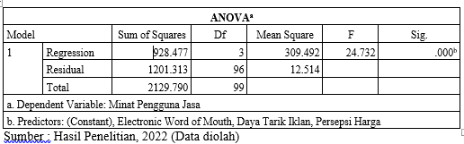

Tabel di atas menunjukkan bahwa nilai Fhitung yang diolah dengan menggunakan SPSS adalah sebesar 24.732. Sementara itu nilai Ftabel yang dilihat pada Tabel Nilai-nilai Untuk Distribusi F adalah 2,700. Dengan demikian maka dapat dikatakan bahwa nilai Fhitung = 24.732 > dari Ftabel = 2,700. Ini berarti bahwa variabel independen yang terdiri dari daya tarik iklan, persepsi harga dan *electronic word of mouth* berpengaruh signifikan terhadap minat pengguna jasa Transportasi *Online* Gojek di Kecamatan Cilodong.

**Tabel 4.9. Koefisien Determinasi**

|  |  |  |  |  |
| --- | --- | --- | --- | --- |
| **Model Summaryb** | | | | |
| Model | R | R Square | Adjusted R Square | Std. Error of the Estimate |
| 1 | .660a | .436 | .418 | 3.537 |
| a. Predictors: (Constant), Electronic Word of Mouth, Daya Tarik Iklan, Persepsi Harga | | | | |
| b. Dependent Variable: Minat Pengguna Jasa | | | | |

Tabel di atas menunjukkan bahwa nilai Adjusted R Square adalah 0,418 atau 41,8%. Ini berarti bahwa variabel independen berupa daya tarik iklan, persepsi harga dan *electronic word of mouth* secara bersama-sama mempengaruhi variabel dependen minat pengguna jasa transportasi online gojek di Kecamatan Cilodong sebesar 41,8% sedangkan sisanya sebesar 58,2% dipengaruhi oleh variabel lainnya yang tidak termasuk dalam penelitian ini, misalnya suasana lingkungan, lokasi, bukti fisik, promosi dan lain sebagainya.

**Tabel 4.10. Hasil Uji t (Uji Parsial)**

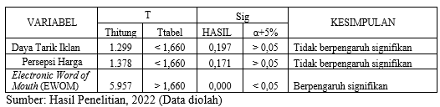

Guna menentukan H0 maupun H1 yang ditolak atau diterima maka nilai thitung di atas dapat dibandingkan dengan nilai ttabel pada tingkat signifikansi 5% (α = 0,05). Nilai ttabel pada tingkat signifikansi 5% (α = 0,05) adalah 1,660. Dengan membandingkan thitung dan ttabel maka dapat diambil kesimpulan sebagai berikut :

* + - * 1. Secara parsial daya tarik iklan tidak berpengaruh positif dan tidak signifikan terhadap min02at pengguna jasa transportasi online Gojek di Kecamatan Cilodong karena thitung (1.299) < ttabel (1,660) serta nilai signifikansinya diatas 0,05.
        2. Secara parsial persepsi harga tidak berpengaruh positif dan tidak signifikan terhadap minat pengguna jasa transportasi online Gojek di Kecamatan Cilodong karena thitung (1.378) < ttabel (1,660) serta nilai signifikansinya diatas 0,05.
        3. Secara parsial *electronic word of mouth* (EWOM) berpengaruh positif dan signifikan terhadap minat pengguna jasa trasnportasi online Gojek di Kecamatan Cilodong karena thitung (5.957) > ttabel (1,660) serta nilai signifikansinya dibawah 0,05.

1. Pengaruh Dominan

Pengaruh Dominan Guna mengetahui variabel independen yang berpengaruh paling dominan terhadap variabel dependennya dengan cara melihat besarnya nilai *Standaridized Coefficients Beta* seperti terlihat pada Tabel 4.12. diatas. Tabel tersebut memperlihatkan bahwa variabel independen yang mempunyai nilai *Standaridized Coefficients Beta* paling besar adalah variabel *electronic word of mouth* yaitu sebesar 0,522 yang berarti bahwa variabel *electronic word of mouth* merupakan variabel yang paling dominan berpengaruh terhadap minat penguna jasa transportasi *online* Gojek di Kecamatan Cilodong.

# Pembahasan

Pembahasan sesuai dengan latar belakang yang telah disampaikan diawal dimana sampai saat ini masih ditemui kendala di Kecamatan Cilodong khususnya mengenai minat pengguna jasa transportasi online gojek sehingga perlu dilakukan penelitian diantaranya dengan menggunakan variabel daya tarik iklan, persepsi harga dan *electronic word of mouth* maka permasalahan tersebut setidaknya mulai terjawab.

Dari ketiga variabel independen yang digunakan, terdapat satu variabel berpengaruh signifikan terhadap minat pengguna jasa di Kecamatan Cilodong yaitu *electronic word of mouth*. Sedangkan variabel independen lainnya yaitu daya tarik iklan dan persepsi harga tidak berpengaruh signifikan terhadap minat pengguna jasa transportasi online gojek di Kecamatan Cilodong.

Tidak berpengaruhnya variabel daya tarik iklan dan persepsi harga terhadap minat pengguna jasa transportasi online gojek di Kecamatan Cilodong kemungkinan besar disebabkan karena umumnya pengguna memang tidak berkepentingan atas variabel daya tarik iklan dan persepsi harga dimana pengguna mungkin lebih memperhatikan variabel lainnya dibandingkan variabel daya tarik iklan dan persepsi harga.

Bagi pengguna jasa transportasi *online* gojek di Kecamatan Cilodong, daya tarik iklan tidaklah penting. Bagi mereka lebih penting melihat *riview* dari pengguna jasa secara *mouth to mouth* dan melalui aplikasi dan bagi pengguna jasa transportasi online gojek di Kecamatan Cilodong, persepsi harga tidak terlalu penting karena mereka melihat dan juga merasakan adanya harga yang standar sesuai dengan kualitas yang diberikan oleh transportasi gojek.

Hal ini memang sering terjadi, dimana pada umumnya masyarakat sering membicarakan sesautu melalui group atau media sosial tentang pengunaan suatu jasa transportasi, dengan ini maka masyarakat di Kecamatan Cilodong tahu apa saja keunggulan yang diberikan pada transportasi gojek khususnya yang berhubungan dengan minat pengguna jasa.

Jika dibandingkan dengan berbagai penelitian yang telah dilakukan oleh peneliti sebelumnya, tentunya hal ini akan lebih menguatkan penelitian-penelitian tersebut dimana selain karena faktor bauran pemasaran barang jasa dan eceran, faktor lain yang menentukan seseorang menggunakan jasa adalah *electronic word of mouth* (EWOM).

Disamping itu ternyata persamaan regresi linier berganda yang dihasilkan menunjukkan bahwa untuk variabel daya tarik iklan angkanya lebih besar dari variabel persepsi harga. Ini menandakan bahwa daya tarik iklan lebih diminati oleh pengguna jasa yang dilakukan oleh masyarakat Kecamatan Cilodong. Hal ini bisa saja terjadi karena melihat para pengguna Jasa Trasnportasi Online Gojek di Kecamatan Cilodong memiliki tingkat penghasilan Rp.4.000.000 hingga Rp.5.000.000, ini berarti bahwa sebagian pengguna Jasa Transportasi Online Gojek adalah kelas menengah ke atas dimana biasanya bagi mereka harga bukanlah sesuatu yang sangat penting.

Melainkan kecepatan dan ketepatan serta adanya iklan yang memberitahu mereka bahwa gojek banyak mempunyai manfaat bagi mereka yang ingin mudah dalam bepergian. Serta dilihat dari demografi pengguna Jasa Transportasi Online Gojek dengan jenis kelamin laki-laki lebih banyak dibandingkan dengan perempuan.

Ini semakin memperkuat hasil penelitian nya. Mengapa demikian? Karena biasanya kaum laki-laki tidak akan sedetail kaum perempuan dalam hal melakukan pembayaran. Bagi mereka adalah yang penting bisa membawa mereka ke tempat tujuan dengan aman dan nyaman.

Dengan melihat uraian di atas, maka dapat dikatakan bahwa tingginya daya tarik iklan dan persepsi harga tidak secara otomatis meningkatkan minat pengguna jasa Transportasi *Online* Gojek di Kecamatan Cilodong. Ada titik tertentu dimana daya tarik iklan dan persepsi harga akan mempengaruhi minat pengguna jasa namun juga ada titik tertentu dimana daya tarik iklan dan persepsi harga tidak akan mempengaruhi minat pengguna jasa. Oleh sebab itu sebagai perusahaan yang bergerak di bidang transportasi, Gojek harus mampu menganalisa dan melihat hal tersebut dengan baik.

# 

# BAB V SIMPULAN DAN SARAN

# 5.1. Simpulan

Sesuai dengan uraian-uraian di atas serta hasil analisis dan interpretasi data yang telah dijelaskan sebelumnya, maka dapat diambil kesimpulan, sebagai berikut :

* + - 1. Secara serempak daya tarik iklan, persepsi harga dan *electronic word of mouth* berpengaruh signifikan terhadap minat pengguna jasa transportasi *online* Gojek di Kecamatan Cilodong.
      2. Secara parsial daya tarik iklan tidak berpengaruh signifikan terhadap minat pengguna jasa transportasi *online* Gojek di Kecamatan Cilodong.
      3. Secara parsial persepsi harga tidak berpengaruh signifikan terhadap minat pengguna jasa transportasi *online* Gojek di Kecamatan Cilodong.
      4. Secara parsial *electronic word of mouth* berpengaruh signifikan terhadap minat pengguna jasa tarnsportasi *online* Gojek di Kecamatan Cilodong.

# 5.2. Saran

Berdasarkan hasil penelitian di atas, maka penulis dapat memberikan beberapa saran, sebagai berikut :

Pimpinan Perusahaan Gojek sebaiknya selalu memperhatikan program *electronic word of mouth* (EWOM). Hal ini menjadi sangat penting karena variabel ini secara parsial berpengaruh signifikan terhadap minat pengguna jasa transportasi online Gojek di Kecamatan Cilodong. Inovasi program khususnya yang berkaitan dengan *electronic word of mouth* harus terus dikembangkan, jangan sampai berhenti atau stagnan yang pada akhirnya justru akan membuat pengguna bosan atau jenuh untuk melakukan pengunaan transportasi Gojek.

Hendaknya Gojek selalu mengontrol segala informasi yang ada didalam internet dan pemberitaan agar *electonic word of mouth* yang mangalir selalu berbentuk positif dan citra perusahaan tetap terjaga sehingga memberikan damoak yang baik bagi kemajuan perusahaan melalaui peningkatan minat pengguna jasa.

Pihak Gojek harus selalu berusaha memberikan kepuasan optimal kepada konsumen sehingga ketika konsumen memberikan pendapat mereka di berbagai media sosial ataupun internet, maka pengalaman konsumen yang dibagikan itu adalah pengalaman positif. Ulasan yang didasari oleh pengalaman konsumen terkait sebuah produk akan lebih didengarkan oleh orang lain dibandingkan dengan iklan yang seolah memborbardir konsumen dengan pernyataan-pernyataan baik tentang perusahaan yang belum terbukti kebenarannya. Ini bisa dibuktikan dari hasil penelitian yang menunjukkan EWOM lebih berpengaruh signifikan pada minat pengguna jasa dibandingkan daya tarik iklan dan persepsi harga.

# DAFTAR PUSTAKA

Alma, & Buchari. (2004). *Manajemen Pemasaran dan Pemasaran Jasa.* Bandung: CValfabeta.

Baheti, J. (2012). “The Impact of Advertising Appeals on Consumer Buying Behavior”. *International Journal of Research in commerce & Management*.

Bendixen, M. T. (1993). “Advertising Effects and Effectiveness”. *European Journal of Marketing*, Vol 27, No 10.

Depok, B. K. (2022). KOTA DEPOK DALAM ANGKA Depok Municipality in Figures 2022. Depok: BPS Kota Depok.

H., A. (2012). *Daya Tarik Iklan*. Retrieved from https://www.hestanto.web.id/

Hermawan, A. (2012). *Komunikasi Pemasaran.* Jakarta: Erlangga.

Indonesia, P. K. (2012). *databoks*. Retrieved from www.databoks.co.id: https://databoks.katdata.co.id/category/30/demografi

Keller, K. d. (2016). *Manajemen Pemasaran* (edisi kedua belas jilid 1 ed.). (J. Purba, Ed.) Jakarta Barat: PT INDEKS.

Malau. (2017). *Manajemen Pemasaran.* Bandung: CValfabeta.

Mar'ati, N. C. (2016). Pengaruh Kualitas Layanan Dan Harga Terhadap Kepuasan Pelanggan Jasa Transportasi Ojek Online (Studi Kasus Pada Konsumen Gojek di Surabaya). *Pendidikan Tata Niaga*, 1-12.

Paludi, S. (2017, february saturday). *Pengertian dan Dimensi Electronic Word of Mouth (eWOM)*. Retrieved from Landasan Teori, Metodologi Penelitian: http://bab234.blogspot.com/

Philip, & Kotler. (2012). *Prinsip-Prinsip Pemasaran* (13 Jilid 1 ed.). Jakarta: Erlangga.

Philip, Amstrong, K. D., & Gary. (2013). *Dasar-Dasar Pemasaran.* Jakarta: Jilid 1, Alih Bahasa Alexande Sindoro Dan Benyamin Molan. Prenhalindo.

Retrieved from TOP BRAND INDEX: https://www.topbrand-award.com/top-brand-index/ (2022)

Riadi, M. (2016, September). *Pengertian, Peranan dan Tujuan Penetapan Harga*. Retrieved from kajianpustaka.com: https://www.kajianpustaka.com/

Rodriguez, K. P. (2008). Apparel brand endorsers and their effects on purchase intentions: A study of Philippine consumers”. *Philippine Management Review*.

Rosad, S. d. (2015). *Manajemen Pemasaran* (Vols. 200 hal, 15 x 23 cm). Bogor: Penerbit IN MEDIA - Anggota IKAPI.

S., S., & M. A, S. (2015). *Dasar Metodologi Penelitian.* (Ayup, Ed.) Sleman: Literasi Media Publishing.

Sugiyono. (2014). *Metode Penelitian Kuantitatif, Kualitatif dan R&D* (cetakan kedua puluh satu ed.). Bandung: alfabeta.

Sujarweni, L. (2019). *THE MASTER BOOK OF SPSS* (Vols. ISBN 9786232443570, 6232443578). Anak Hebat Indonesia.

Sunyoto, D. (2014). *Konsep dasar Riset Pemasaran dan Perilaku Konsumen* (Cetakan kedua ed.). Jakarta: CAPS (Center for Academic Publishing Service).

Suparyanto, R. W. (2015). *Manajemen Pemasaran.* Bogor: Penerbit In Media.

Suprapto, R., & Azizi, M. Z. (2020). *Buku Ajar Manajemen Pemasaran.* Ponorogo: Myria.

Sutoyo. (2020, Agustus). Pengaruh Kualitas Layanan Dan Persepsi Harga Terhadap Kepuasan Konsumen Fisrt Media di Surabaya Timur. *Jurnal Purna Iswara, Volume dua nomor dua*.

Tanomi, R. V. (2012). *Pengaruh IKlan Terhadap Niat Beli dan Sikap Produk Mizone di Surabaya.* Surabaya: Unika Widya Mandala.

Trihastuti, A. E. (2020). *Manajemen Pemasaran plus++.* Yogyakarta: Deepublish.

Widyatama, R. (2005). *Pengantar Periklanan.* Jakarta: Buana Pustaka Indonesia.

Zufaldi, M., S, E., & Septrizola, W. (2019). Pengaruh Daya Tarik Iklan, Persepsi Harga dan Electronic Word of Mouth terhadap Minat Pengguna Jasa Transportasi Online Grab di Kota Padang. *Jurnal Kajian Manajemen dan Wirausaha, 01Nomor01 2019*.